Especificación de requisitos de software

Proyecto: RecolectARQ
Revisión [99.99]

 |  | Mayo-2109

Instrucciones para el uso de este formato
Este formato es una plantilla tipo para documentos de requisitos del software.

Está basado y es conforme con el estándar IEEE Std 830-1998.

Las secciones que no se consideren aplicables al sistema descrito podrán de forma justificada indicarse como no aplicables (NA).

Notas:
Los textos en color azul son indicaciones que deben eliminarse y, en su caso, sustituirse por los contenidos descritos en cada apartado.

Los textos entre corchetes del tipo “[Inserte aquí el texto]” permiten la inclusión directa de texto con el color y estilo adecuado a la sección, al pulsar sobre ellos con el puntero del ratón.

Los títulos y subtítulos de cada apartado están definidos como estilos de MS Word, de forma que su numeración consecutiva se genera automáticamente según se trate de estilos “Titulo1, Titulo2 y Titulo3”.

La sangría de los textos dentro de cada apartado se genera automáticamente al pulsar Intro al final de la línea de título. (Estilos Normal indentado1, Normal indentado 2 y Normal indentado 3).

El índice del documento es una tabla de contenido que MS Word actualiza tomando como criterio los títulos del documento.
Una vez terminada su redacción debe indicarse a Word que actualice todo su contenido para reflejar el contenido definitivo.

De la plantilla de formato del documento © & Coloriuris http://www.qualitatis.org
.

Ficha del documento

Fecha | Revisión | Autor | Verificado dep. calidad.
[Fecha] | [Rev] | [Descripcion] | [Firma o sello]

Documento validado por las partes en fecha: [Fecha]

Por el cliente | Por la empresa suministradora
Fdo. D./ Dña [Nombre] | Fdo. D./Dña [Nombre]

Contenido
Ficha del documento 3
Contenido 4
1 Introducción 6
1.1 Propósito 6
1.2 Alcance 6
1.3 Personal involucrado 6
1.4 Definiciones, acrónimos y abreviaturas 6
1.5 Referencias 7
1.6 Resumen 8
2 Descripción general 8
2.1 Perspectiva del producto 8
2.2 Funcionalidad del producto 9
2.3 Características de los usuarios 9
2.4 Restricciones 10
2.5 Suposiciones y dependencias 10
2.6 Evolución previsible del sistema 10
3 Requisitos específicos 11
3.1 Requisitos comunes de los interfaces 14
3.1.1 Interfaces de usuario 14
3.1.2 Interfaces de hardware 17
3.1.3 Interfaces de software 17
3.1.4 Interfaces de comunicación 17
3.2 Requisitos funcionales 18
3.2.1 Crear Proyecto 18
3.2.2 Asignar Usuario al proyecto 18
3.2.3 Asignar Perfil Usuario 18
3.2.4 Crear Una UMTP 19
3.2.5 Realizar registro fotográfico de la UMTP 19
3.2.6 Crear Intervención arqueológica 20
3.2.7 Diligenciar información del Pozo de Sondeo 20
3.2.8 Realizar registro fotográfico de materiales encontrados por nivel y por Pozo de sondeo 20
3.2.9 Realizar lectura estratigráfica por estrato en un Pozo de Sondeo 21
3.2.10 Realizar registro fotográfico de la estratigrafía del pozo de sondeo (Estratos) 21
3.2.11 Diligenciar información de la Recolección Superficial 21
3.2.12 Realizar registro fotográfico de materiales encontrados en la Recolección Superficial 22
3.2.13 Diligenciar información del Perfil Expuesto 22
3.2.14 Realizar registro fotográfico de cada estrato en el Perfil Expuesto. 22
3.2.15 Registrar Estructura Arqueológica 22
3.2.16 Realizar registro fotográfico de la Estructura Arqueológica 23
3.2.17 Registrar Muestra 23
3.2.18 Generar reporte de Elementos Diagnósticos 23
3.2.19 Crear Yacimiento y Plan de Manejo Arqueológico 24
3.2.20 Crear Sitio con Potencial Arqueológico 25
3.2.21 Realizar registro gráfico 25
3.2.22 Cerrar UMTP 25
3.3 Requisitos no funcionales 25
3.3.1 Requisitos de rendimiento 25
3.3.2 Seguridad 25
3.3.3 Fiabilidad 26
3.3.4 Disponibilidad 26
3.3.5 Mantenibilidad 26
3.3.6 Portabilidad 26
3.4 Otros requisitos 26
4 Apéndices 26

Introducción

Propósito
El propósito de este documento es presentar los requisitos funcionales y no funcionales, y personal involucrado en el desarrollo del proyecto; como resultado del análisis de las actividades del proceso de preparación y recolección de información en campo de una prospección arqueológica. Va dirigido al usuario final del producto (el arqueólogo), a los desarrolladores del producto, al director y jurados encargados de validar el proyecto.

Alcance
El alcance de este documento es servir de artefacto de especificación de requisitos siguiendo el estándar 830 del IEEE, para que las personas que intervienen en el desarrollo del proyecto RecolectArq, puedan entender las necesidades que tiene el usuario final, y se puedan desarrollar de las funcionalidades del aplicativo.

Personal involucrado
Nombre | Víctor Daniel Álvarez Piedrahita
Rol | Experto en Arqueología / Cliente
Categoría profesional | Antropólogo
Responsabilidades | Es el encargado de proporcionar y validar toda la información teórica y técnica sobre el proceso de recolección de datos en campo en una prospección arqueológica. Proporciona y valida los requisitos del sistema.
Información de contacto | vidanialpi@gmail.com
Aprobación | Sí

Nombre | Ferney Alejandro Chica Álvarez
Rol | Analista Desarrollador
Categoría profesional | Ingeniero de Sistemas
Responsabilidades | Analizar y recolectar los requisitos del sistema, realizar el desarrollo de las funcionalidades del sistema
Información de contacto | Ferney.chica.alvarez@gmail.com
Aprobación | Sí

Nombre | Oscar Eduardo Sánchez García
Rol | Director del proyecto
Categoría profesional | Magister
Responsabilidades | Dirige y coordina las actividades de análisis y desarrollo de la aplicación.
Información de contacto | oscar.sanchez@upb.edu.co
Aprobación | Sí

Definiciones, acrónimos y abreviaturas
Definiciones:
- Unidad Mínima de Terreno a Prospectar (UMTP: área geográfica o porción del territorio caracterizada por una combinación específica de componentes paisajísticos de naturaleza ambiental, cultural, perceptiva y simbólica, así como de dinámicas claramente reconocibles que le confieran una idiosincrasia diferenciada del resto del territorio, donde se lleva a cabo la labor arqueológica.
- Intervención arqueológica: actividades de sondeos, seguimientos, excavaciones, labores de conservación y restauración, documentación de arte rupestre, trabajos de divulgación y cualesquiera otras que tengan por finalidad descubrir, documentar, investigar, difundir o proteger bienes integrantes del Patrimonio Arqueológico e impliquen la intervención sobre ellos o en su entorno. Para este proyecto distinguiremos los siguientes tipos de intervención arqueológica: Pozo de sondeo, Lectura estratigráfica de Perfil Expuesto, Recolección Superficial, registro de Estructuras Arqueológicas o Hitos.
- Pozo de sondeo: es una excavación controlada por niveles, que se hace en la tierra con el fin de hacer una lectura estratigráfica del lugar y de buscar material como la cerámica, lo que ayuda a realizar estudios de temporalidad del sitio.
- Lectura estratigráfica de Perfil Expuesto: es la interpretación que se hace a partir de datos de perforaciones, o de cortes naturales o artificiales de un terreno que se encuentra expuesto, y mediante de la cual se reconstruye la estratigrafía del subsuelo.
- Recolección Superficial: es la actividad de recolección de materiales de interés arqueológico que se encuentra en la superficie de una UMTP.
- Registro de Estructuras Arqueológicas o Hitos: documentación de elementos arquitectónicos no portátiles, que están hechos de materiales durables como tierra, piedra o madera. Algunas de estas estructuras son: nivelación de terreno, muros, pisos, casas, edificios monumentales, caminos, carreteras, etc.
- Estrato u horizonte: es cada uno de los estratos o capas de tierra que forman un área concreta y que el arqueólogo se encarga de quitar desde la más superficial hasta la más profunda, por medio de una excavación de arriba hacia abajo.
- Materiales arqueológicos: durante el trabajo de campo se pueden encontrar cuatro tipos de materiales:
  - Artefactos: materiales portátiles fabricados por una persona en un espacio y momento determinado, algunos materiales de este tipo pueden ser: cerámica, herramientas de piedra, huesos, conchas labradas, etc.
  - Ecofactos: restos orgánicos o inorgánicos encontrados en su estado natural producto de actividad humana, algunos materiales de este tipo son: semillas, carbón, minerales, conchas, esqueletos, etc.
  - Estructuras Arquitectónicas: elementos arquitectónicos no portátiles, que están hechos de materiales durables como tierra, piedra o madera. Algunas de estas estructuras son: nivelación de terreno, muros, pisos, casas, edificios monumentales, caminos, carreteras, etc.
  - Rasgos: manifestaciones no portátiles de actividad humana que no constituyen una estructura propiamente, algunos ejemplos de estos materiales son: las huellas de poste, los alineamientos de piedras, los fogones, las estructuras labradas (fosas, cistas, etc.).
- Elementos Diagnósticos: porción de la pieza arqueológica encontrada que permite inferir mayor información de la forma, el tamaño, estilo y decoración de la misma.
- Yacimiento Arqueológico: es un lugar con una considerable concentración de materiales culturales de interés arqueológico.
- Plan de Manejo Arqueológico: actividades que se deben llevar a cabo para proteger el patrimonio arqueológico encontrado en un yacimiento.
- Sitio con Potencial Arqueológico: es un área geográfica cuya cantidad de material encontrado durante una prospección arqueológica no es suficiente para declararlo yacimiento, pero del cual se sospecha que pueden encontrarse materiales para serlo.
- CSV: tipo de archivo llamado “valores separados por coma”, que consiste en un archivo de texto que posee valores separados por coma de cualquier tipo de dato. Son utilizados por administradores de bases de datos, hojas de cálculos o gestores de contenido para almacenar información.
- DXF: en inglés “drawing Exchange format, formato de intercambio de dibujo es un tipo de archivo nativo de la aplicación CAD, Autodesk AutoCAD. Específicamente son archivos de dibujo de formato vectorial, que soportan objetos dimensionales, dimensionamiento asociativo, curvas y texto. Es un formato interoperable con gran cantidad de programas pues está basado en ASCII o texto.
- Ontología: en las Ciencias y Tecnologías de la Información, son clasificaciones que se utilizan como forma de categorizar o agrupar la información en clases. En inteligencia artificial se utilizan codificar el conocimiento, preservando las relaciones que hay entre los conceptos de un dominio específico.
- Código QR: son códigos de barra bidimensionales, que consta de pixeles blancos y negros en cuyo diseño hay una estructura que permite ser leída para proveer información.
- XML: es un meta-lenguaje que permite la definición de lenguajes de marcado para usos determinados, mediante la enunciación de etiquetas personalizadas para descripción y organización de datos. Uno de sus usos es la representación de información estructurada en la Web, de modo que esta pueda ser transmitida, almacenada, visualizada, procesada e impresa por diferentes tipos de dispositivos y aplicaciones.

Acrónimos:
- UMTP: Unidad Mínima de Terreno a Prospectar

Referencias

Referencia | Titulo | Ruta | Fecha | Autor
[Ref.] | Fichas de Registro Arqueológico | Documento | [Fecha] | [Autor]
 | Fichas de campo | Documento
 | Instrumentos del análisis territorial: Del terreno al espacio, planteamientos y perspectivas para la arqueología del pasiaje. | https://drive.google.com/file/d/1iZmSxIsXYevyPW7sp7a5QSfqvw8GW4Tn/view?usp=sharing | 1995 | Felipe Criado Boado
 | Inventario Arqueológico de la vereda El Tambo, Municipio de La Ceja (Antioquia) | Documento | 2016 | Víctor Daniel Álvarez Piedrahita

Resumen
A continuación el documento presenta las características, funcionalidades, y restricciones que se deben tener en cuenta para el desarrollo de la aplicación; además muestra las características de los usuarios que utilizarán la aplicación y las suposiciones que el equipo de desarrollo hace para crear la aplicación y asegurar que esta funcione correctamente. Se incluye también información sobre como la aplicación evolucionará y cuáles son las funcionalidades que se le agregarán en un futuro, por último se anexan algunos diagramas que ayudarán a los lectores de este documento a entender de mejor manera como se debe desarrollar la aplicación en busca de satisfacer las necesidades del cliente.

Descripción general

Perspectiva del producto
El producto a desarrollar ayudará al arqueólogo con la preparación y recolección de datos en campo en una prospección arqueológica, buscando eliminar los procesos manuales que hace el Arqueólogo en esta fase, con el propósito de disminuir el tiempo que este invierte en la recolección y mejorar la calidad y estandarización de los datos recolectados. Esta aplicación es el punto de partida de un sistema mayor que se desarrollará en un futuro, para las fases de análisis en laboratorio y de divulgación del patrimonio arqueológico.

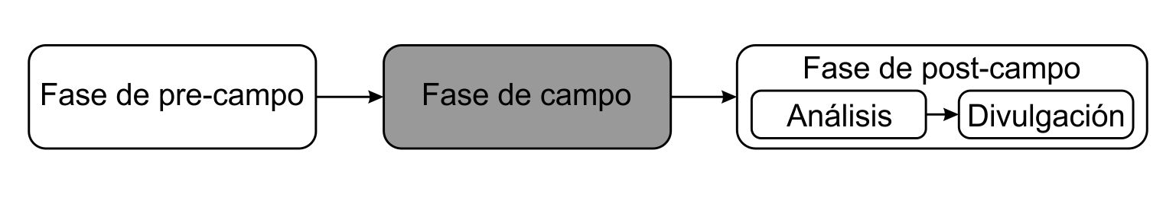
Imagen 1. Fases de una prospección arqueológica.

Funcionalidad del producto
Las funcionalidades principales de la aplicación son las siguientes:
- Crear un proyecto de prospección arqueológica
- Asignar usuarios al proyecto
- Asignar roles a los usuarios
- Crear UMTP
- Diligenciar información contextual de la UMTP
- Realizar o vincular registro fotográfico de la UMTP
- Crear intervención
- Diligenciar información de la intervención
- Realizar o vincular registro fotográfico de la intervención
- Generar reporte de elementos diagnósticos
- Crear Yacimiento
- Crear Plan de manejo Arqueológico
- Crear Sitio con Potencial Arqueológico
- Cerrar UMTP

Características de los usuarios
Tipo de usuario | Arqueólogo Líder
Formación | Profesional/Antropólogo/Arqueólogo
Habilidades | Procesamiento de datos, análisis de restos, catalogación de piezas, conocimientos en prospección arqueológica, dibujo/fotografía, ofimática.
Actividades | Tiene acceso a todas las funcionalidades del aplicativo, pero son actividades propias del Arqueólogo Líder: Crear Proyecto, Asignar Usuario a Proyecto, Asignar Rol Usuario, Crear UMTP.

Tipo de usuario | Arqueólogo Asistente
Formación | Profesional/Antropólogo/Arqueólogo
Habilidades | Procesamiento de datos, análisis de restos, catalogación de piezas, conocimientos en prospección arqueológica, dibujo/fotografía, ofimática.
Actividades | Son actividades propias del Arqueólogo Asistente: Crear UMTP, Realizar registro fotográfico de la UMTP, Crear Intervención arqueológica (Pozo sondeo, Recolección Superficial, o Perfil Expuesto), Generar reporte de Elementos Diagnósticos, Crear Yacimiento, Crear Plan de Manejo Arqueológico, Crear Sitio con Potencial Arqueológico.  Además puede realizar todas las actividades propias del Arqueólogo Auxiliar.

Tipo de usuario | Arqueólogo Auxiliar
Formación | Profesional/Antropólogo/Arqueólogo
Habilidades | Procesamiento de datos, análisis de restos, catalogación de piezas, conocimientos en prospección arqueológica, dibujo/fotografía, ofimática.
Actividades | Son actividades propias del Arqueólogo: , Crear Intervención arqueológica (Pozo sondeo, Recolección Superficial, o Perfil Expuesto), Diligenciar información del Pozo de Sondeo, Realizar registro fotográfico de materiales encontrados por nivel y por Pozo de Sondeo, Realizar lectura estratigráfica por Estrato, Realizar registro fotográfico de la estratigrafía del pozo de sondeo, Diligenciar información de la Recolección Superficial, Registrar materiales encontrados en la Recolección Superficial, Realizar registro fotográfico de materiales encontrados en la Recolección Superficial, Diligenciar información del Perfil Expuesto, Realizar lectura estratigráfica por Estrato en el Perfil Expuesto, Realizar registro fotográfico de cada Estrato en el Perfil Expuesto, Registrar materiales encontrados por Estrato en el Perfil Expuesto, Realizar registro fotográfico de materiales encontrados por Estrato en el Perfil Expuesto, Registrar Estructura Arqueológica – Hito, Realizar registro fotográfico de la Estructura Arqueológica – Hito, Registrar Muestra, Realizar dibujo o Croquis.

Restricciones
- El desarrollo del proyecto se hará mediante la adaptación de algunas prácticas utilizadas en las metodologías ágiles para el desarrollo de software, teniendo en cuenta los recursos (humanos, financieros y técnicos) disponibles para el desarrollo del prototipo de la aplicación.
- La aplicación tendrá restricciones de portabilidad y se desarrollará para dispositivos con sistemas operativos Android mientras se realiza su validación.
- Para que la aplicación funcione correctamente se debe trabajar en tabletas con sistema operativo Android versión 6 como mínimo, con memoria RAM mínima de 3 GB, y almacenamiento interno mínimo de 16 GB.
- El desarrollo de la aplicación se ve sujeto a las posibilidades de las tecnologías propias del framework Android Studio: lenguaje de programación JAVA, patrón de software MVC, definición de los elementos de las interfaces gráficas de la aplicación utilizando lenguaje XML, la utilización de librerías gratuitas para la conexión con la base de datos (Volley) y para el escaneo de los códigos QR (Zxing).

Suposiciones y dependencias
- Como el trabajo Arqueológico en campo la mayoría de veces se realiza en áreas apartadas de la zona urbana, las condiciones de operatividad del dispositivo móvil para conectarse a una red de datos son inestables.
- El dispositivo móvil donde se utiliza el aplicativo, tiene cámara con buena resolución para la toma de las fotografías en el trabajo arqueológico en campo.
- La tableta debe tener conexión a internet para conectarse al servidor y acceder a los servicios web desarrollados para interactuar con la base de datos.

Evolución previsible del sistema

En desarrollos posteriores y después de haber validado correctamente las funcionalidades de este primer prototipo de la aplicación, queda como necesidad primordial el desarrollo de la funcionalidad offline de la aplicación, para cuando no exista conexión a la red y no se pueda acceder a los servicios web y a la base de datos para guardar la información recolectada en campo.

Esta aplicación es el punto de partida de un sistema mayor que se desarrollará en un futuro para las siguientes fases de una prospección arqueológica:
- En la fase de análisis en laboratorio el software permitirá la recolección de la información del análisis de los materiales recolectados en campo.
- Una funcionalidad importante que se deberá desarrollar es la articulación de la información recolectada con sistemas de información geográfica, para la realización de diferentes análisis de la información geográfica obtenida.
- En la fase de divulgación del patrimonio arqueológico, se pueden desarrollar sitios web donde muestren los resultados obtenidos de la prospección arqueológica, además se pueden desarrollar otro tipo de elementos como museos virtuales, visualización de elementos arqueológicos mediante realidad aumentada y fotogrametría, etc.

Requisitos específicos

Número de requisito | 1
Nombre de requisito | Crear Proyecto
Tipo | Requisito | Restricción
Fuente del requisito | Arqueólogo Líder – Actividades Modelo de proceso: A1, A2, A3, A4
Prioridad del requisito | Alta/Esencial | Media/Deseado | Baja/ Opcional

Número de requisito | 2
Nombre de requisito | Asignar Usuario a Proyecto
Tipo | Requisito | Restricción
Fuente del requisito | Arqueólogo Líder
Prioridad del requisito | Alta/Esencial | Media/Deseado | Baja/ Opcional

Número de requisito | 3
Nombre de requisito | Asignar Perfil Usuario
Tipo | Requisito | Restricción
Fuente del requisito | Arqueólogo Líder
Prioridad del requisito | Alta/Esencial | Media/Deseado | Baja/ Opcional

Número de requisito | 4
Nombre de requisito | Crear UMTP
Tipo | Requisito | Restricción
Fuente del requisito | Arquitecto Asistente/Líder – Actividades Modelo de proceso: A5, A6
Prioridad del requisito | Alta/Esencial | Media/Deseado | Baja/ Opcional

Número de requisito | 5
Nombre de requisito | Realizar registro fotográfico de la UMTP
Tipo | Requisito | Restricción
Fuente del requisito | Arqueólogo Asistente/Líder – Actividades Modelo de proceso: A5
Prioridad del requisito | Alta/Esencial | Media/Deseado | Baja/ Opcional

Número de requisito | 6
Nombre de requisito | Crear Intervención arqueológica
Tipo | Requisito | Restricción
Fuente del requisito | Arqueólogo Asistente/Líder – Actividades Modelo de proceso: A7
Prioridad del requisito | Alta/Esencial | Media/Deseado | Baja/ Opcional
.
Número de requisito | 7
Nombre de requisito | Diligenciar información del Pozo de Sondeo
Tipo | Requisito | Restricción
Fuente del requisito | Arqueólogo Auxiliar/Asistente– Actividades Modelo de proceso: A9
Prioridad del requisito | Alta/Esencial | Media/Deseado | Baja/ Opcional

Número de requisito | 8
Nombre de requisito | Realizar registro fotográfico de materiales encontrados por nivel y por Pozo de sondeo
Tipo | Requisito | Restricción
Fuente del requisito | Arqueólogo Auxiliar/Asistente– Actividades Modelo de proceso: A9
Prioridad del requisito | Alta/Esencial | Media/Deseado | Baja/ Opcional

Número de requisito | 9
Nombre de requisito | Realizar lectura estratigráfica por estrato en un Pozo de Sondeo
Tipo | Requisito | Restricción
Fuente del requisito | Arqueólogo Auxiliar/Asistente– Actividades Modelo de proceso: A12
Prioridad del requisito | Alta/Esencial | Media/Deseado | Baja/ Opcional

Número de requisito | 10
Nombre de requisito | Realizar registro fotográfico de la estratigrafía del pozo de sondeo (Estratos)
Tipo | Requisito | Restricción
Fuente del requisito | Arqueólogo Auxiliar/Asistente– Actividades Modelo de proceso: A12
Prioridad del requisito | Alta/Esencial | Media/Deseado | Baja/ Opcional

Número de requisito | 11
Nombre de requisito | Diligenciar información de la Recolección Superficial
Tipo | Requisito | Restricción
Fuente del requisito | Arqueólogo Auxiliar/Asistente– Actividades Modelo de proceso: A18
Prioridad del requisito | Alta/Esencial | Media/Deseado | Baja/ Opcional

Número de requisito | 12
Nombre de requisito | Realizar registro fotográfico de materiales encontrados en la Recolección Superficial
Tipo | Requisito | Restricción
Fuente del requisito | Arqueólogo Auxiliar/Asistente– Actividades Modelo de proceso: A18
Prioridad del requisito | Alta/Esencial | Media/Deseado | Baja/ Opcional

Número de requisito | 13
Nombre de requisito | Diligenciar información del Perfil Expuesto
Tipo | Requisito | Restricción
Fuente del requisito | Arqueólogo Auxiliar/Asistente– Actividades Modelo de proceso: A15, A16
Prioridad del requisito | Alta/Esencial | Media/Deseado | Baja/ Opcional

Número de requisito | 14
Nombre de requisito | Realizar registro fotográfico de cada estrato en el Perfil Expuesto
Tipo | Requisito | Restricción
Fuente del requisito | Arqueólogo Auxiliar/Asistente – Actividades Modelo de proceso: A15, A16
Prioridad del requisito | Alta/Esencial | Media/Deseado | Baja/ Opcional

Número de requisito | 15
Nombre de requisito | Registrar Estructura Arqueológica
Tipo | Requisito | Restricción
Fuente del requisito | Arqueólogo Auxiliar/Asistente– Actividades Modelo de proceso: A10, A19, A14
Prioridad del requisito | Alta/Esencial | Media/Deseado | Baja/ Opcional

Número de requisito | 16
Nombre de requisito | Realizar registro fotográfico de la Estructura Arqueológica
Tipo | Requisito | Restricción
Fuente del requisito | Arqueólogo Auxiliar/Asistente – Actividades Modelo de proceso: A10, A19, A14
Prioridad del requisito | Alta/Esencial | Media/Deseado | Baja/ Opcional

Número de requisito | 17
Nombre de requisito | Registrar Muestra
Tipo | Requisito | Restricción
Fuente del requisito | Arqueólogo Auxiliar/Asistente– Actividades Modelo de proceso: A11, A17, A20
Prioridad del requisito | Alta/Esencial | Media/Deseado | Baja/ Opcional

Número de requisito | 18
Nombre de requisito | Generar reporte de Elementos Diagnósticos
Tipo | Requisito | Restricción
Fuente del requisito | Arqueólogo Asistente– Actividades Modelo de proceso: A21
Prioridad del requisito | Alta/Esencial | Media/Deseado | Baja/ Opcional

Número de requisito | 19
Nombre de requisito | Crear Yacimiento y Plan de Manejo Arqueológico
Tipo | Requisito | Restricción
Fuente del requisito | Arqueólogo Asistente– Actividades Modelo de proceso: A22, A 23
Prioridad del requisito | Alta/Esencial | Media/Deseado | Baja/ Opcional

Número de requisito | 20
Nombre de requisito | Crear Sitio con Potencial Arqueológico
Tipo | Requisito | Restricción
Fuente del requisito | Arqueólogo Asistente– Actividades Modelo de proceso: A24
Prioridad del requisito | Alta/Esencial | Media/Deseado | Baja/ Opcional

Número de requisito | 21
Nombre de requisito | Realizar registro gráfico
Tipo | Requisito | Restricción
Fuente del requisito | Arqueólogo Asistente-Líder
Prioridad del requisito | Alta/Esencial | Media/Deseado | Baja/ Opcional

Número de requisito | 22
Nombre de requisito | Cerrar UMTP
Tipo | Requisito | Restricción
Fuente del requisito | Sistema
Prioridad del requisito | Alta/Esencial | Media/Deseado | Baja/ Opcional

Requisitos comunes de los interfaces

Interfaces de usuario

A continuación se muestran algunos mockup que visualizan el diseño de los diferentes componentes gráficos del prototipo de la aplicación.

- Autenticación a la aplicación
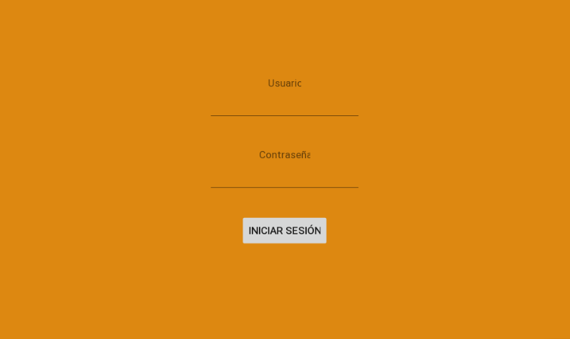

- Interfaz gráfica de Bienvenida a la aplicación
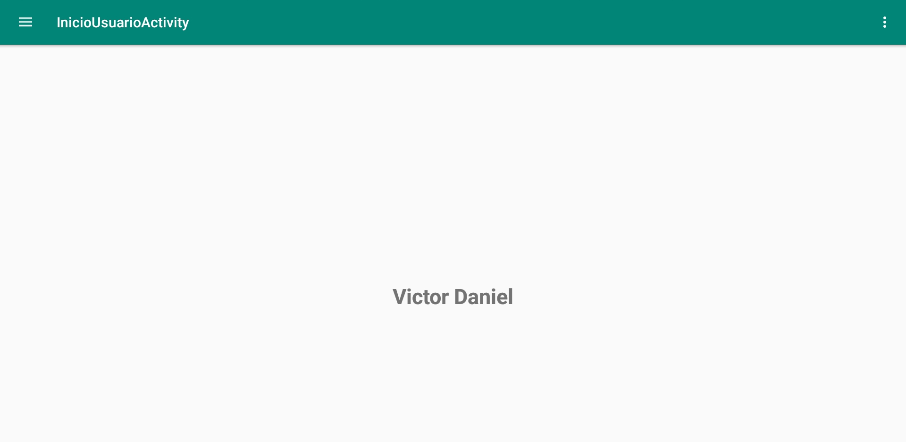

- Pantalla con menú
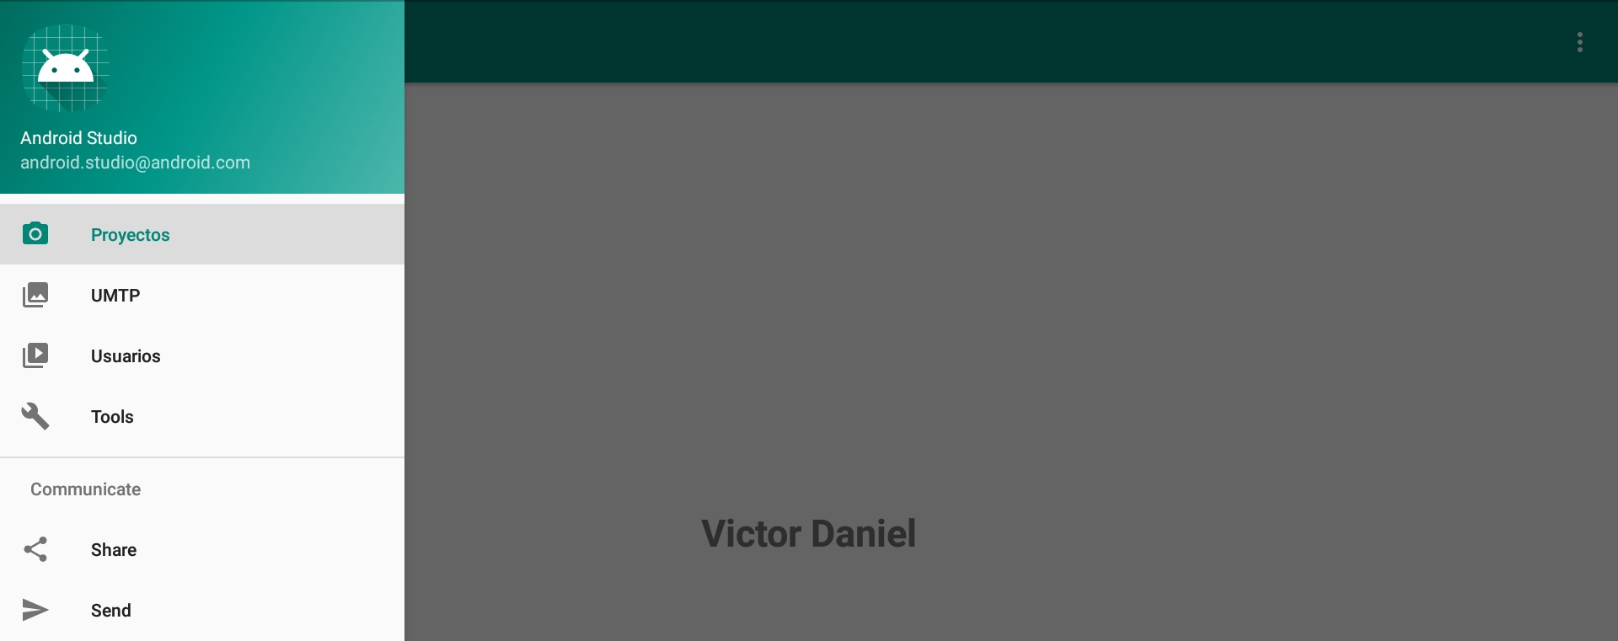

- Interfaz gráfica para insertar datos
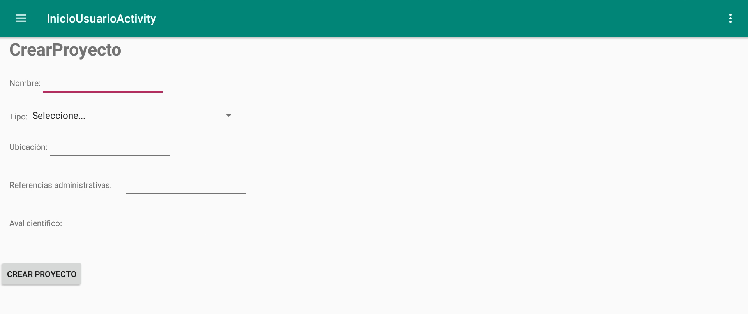

- Interfaz gráfica para actualizar datos
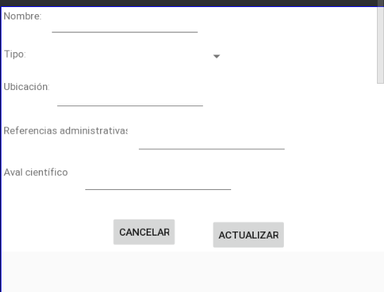

- Interfaz gráfica para mostrar una lista de datos
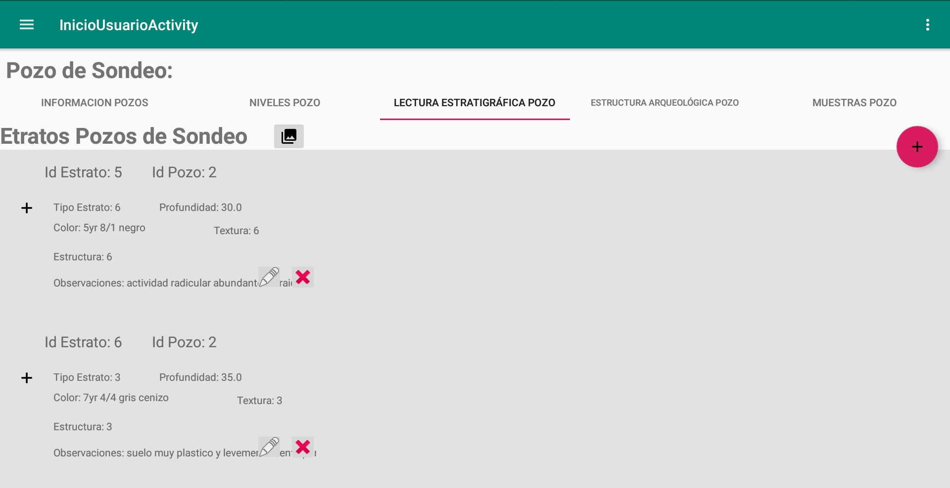

- Interfaz gráfica para mostrar una lista de imágenes
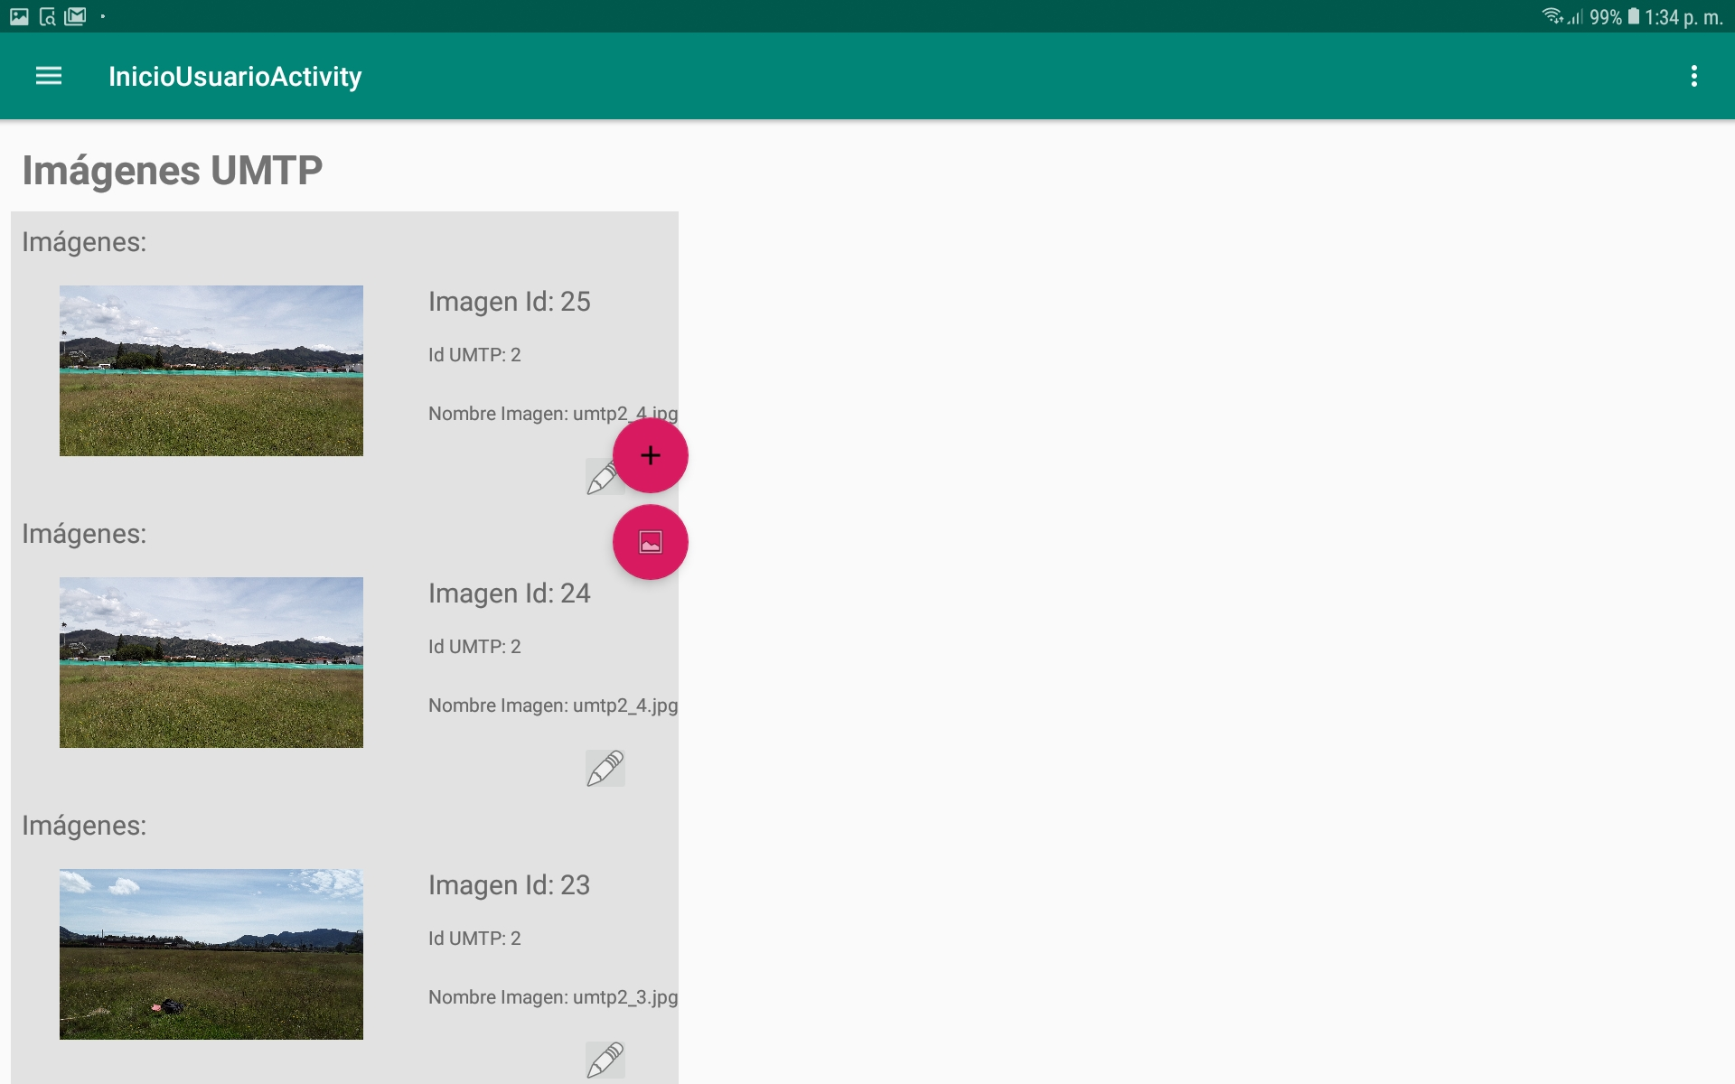

- Interfaz gráfica para realizar un dibujo
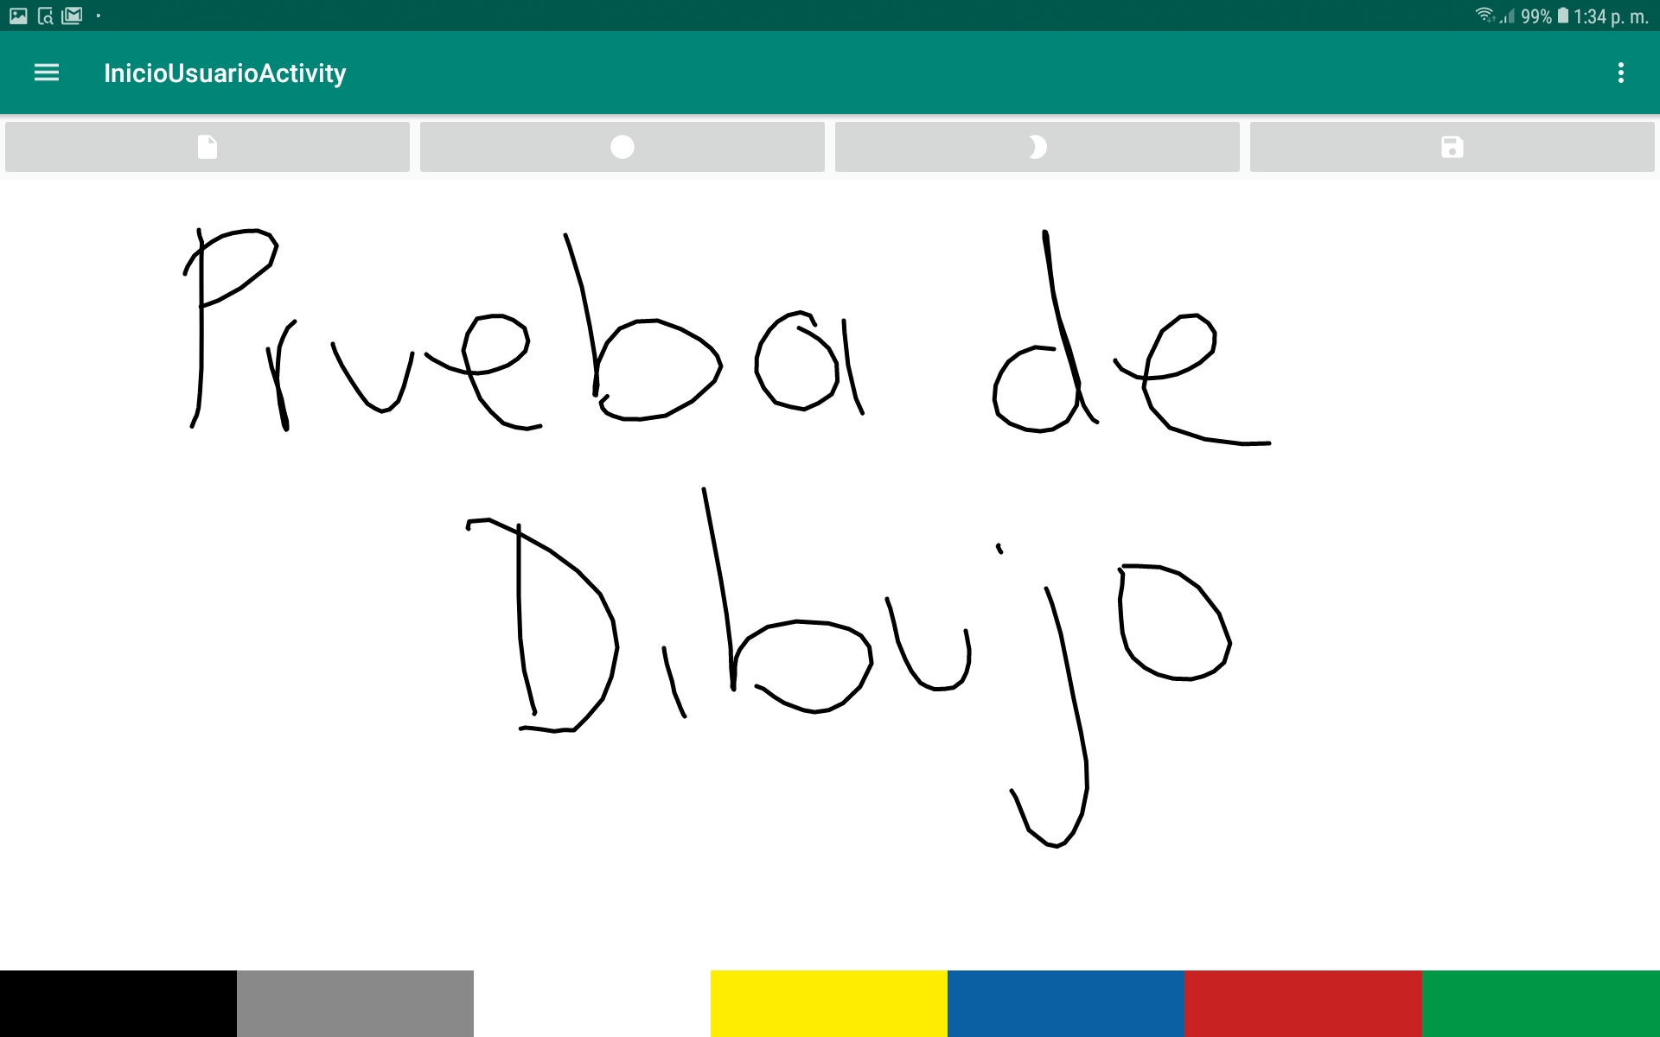

Interfaces de hardware
- La aplicación hará uso de la cámara del dispositivo móvil para realizar la captura de las imágenes en campo; también se utilizará para el escaneo de códigos QR.
- El tamaño de la pantalla del dispositivo móvil es importante para la realización de registro gráfico como dibujos de estructuras, mapas o croquis que hace el arqueólogo en campo. Que la tableta pueda utilizar un lápiz para el dibujo, facilitará el registro gráfico que hace el arqueólogo.

Interfaces de software
No aplica.

Interfaces de comunicación

Para la aplicación hacer las peticiones al servidor utilizará TCP/IP como protocolo de comunicación. Las peticiones para la inserción, recuperación y actualización de datos en la base de datos serán hechas mediante el conjunto de métodos de peticiones que define HTTP (Get-Post), todas estas actividades de intercambio de datos serán implementadas en la aplicación con el uso de la librería Volley de Google.
En el intercambio de datos entre cliente y servidor se utilizará el formato de texto JSON y el formato de codificación de caracteres de Unicode e ISO 10646, UTF-8.

Requisitos funcionales

Crear Proyecto
El arqueólogo líder puede crear un proyecto y diligenciar la información general de la prospección a realizar. Los datos para diligenciar al crear un nuevo Proyecto son:

- Tipo de Proyecto: se puede elegir el tipo del proyecto de una lista de opciones.
- Nombre del proyecto: campo de texto donde se diligencia el nombre del Proyecto.
- Ubicación: campo de tipo texto donde se diligencia el lugar donde se realizará el proyecto.
- Fecha de Inicio: fecha de apertura del proyecto. La aplicación asigna automáticamente a este campo la fecha de creación del proyecto.
- Fecha de Terminación: fecha en la que termina el proyecto
- Referencias Administrativas: Campo de texto que se diligencia con el nombre de la organización o institución que financia el proyecto.
- Aval científico: Campo de texto donde se redacta el número, la fecha de expedición, y el nombre de la entidad que expide la licencia del proyecto. En Colombia la entidad encargada es el ICANH.
- Fase de Proyecto: Cuando el proyecto es creado la aplicación asigna automáticamente a este campo la opción “Preparación”.
- Código de identificación: está conformado por un número consecutivo, la sigla del tipo de proyecto, fecha de inicio (año-mes-dia). Ej: 01PM180101

Cuando un proyecto es creado por el Arqueólogo Líder, el sistema crea inmediatamente una carpeta (Estructura de carpetas) donde se almacenarán todos los objetos que pertenecerán al proyecto (fotografías, documentos, mapas, archivos con información geográfica, etc…). La carpeta principal para el proyecto se nombrará con el dato del campo “Código de Identificación” que se diligencia cuando el arqueólogo líder crea el proyecto. Ej: 01PM180101. Ver Anexo 1.
Adentro de la carpeta principal de cada proyecto hay una carpeta llamada “MemoriasTecnicas” que contiene toda la información utilizada en la fase inicial “Caracterización del paisaje”, y que ayuda al arqueólogo a contextualizar el sitio donde hace la prospección. En esta carpeta se guardan documentos como: Mapas de Topografía, fisiografía, geomorfología, hidrología del área a prospectar, archivos de Google Earth, hojas de cálculos, etc.

Asignar Usuario al proyecto
El arqueólogo líder puede asignar usuarios al proyecto,
Si el usuario no existe en la base de datos de la aplicación al momento de hacer la asignación al proyecto, el arqueólogo líder podrá crear el usuario.

Asignar Perfil Usuario
A cada uno de los usuarios que se asignan al proyecto, se le asigna el perfil que tendrá en el proyecto. (Arqueólogo líder, Arqueólogo Asistente, Arqueólogo Auxiliar, Ayudante de campo). En un proyecto sólo puede existir un arqueólogo líder, arqueólogos asistentes y auxiliares pueden existir varios. Un usuario puede cumplir un perfil diferente en proyectos distintos.

Cuando un usuario ha ingresado a la aplicación puede crear un proyecto nuevo. Cuando se crea un proyecto, el usuario creador es asignado automáticamente como Arqueólogo Líder. Por proyecto solo existe un arqueólogo Líder, este es el encargado asignar los usuarios al proyecto y determinar el perfil que cada usuario desempeñará en la utilización de la aplicación. El Arqueólogo líder es una especie de administrador y tiene permisos para utilizar todas las funcionalidades de la aplicación dentro del proyecto.

El Arqueólogo asistente dentro de un proyecto puede crear UMTP, y utilizar todas las funcionalidades propias de los diferentes tipos de intervención, además de poder ver el reporte de elementos diagnósticos y decidir si una UMTP es un Yacimiento o un Sitio con Potencial Arqueológico; también podrá diligenciar la información del plan de manejo si ha decidido que la UMTP es un Yacimiento Arqueológico.

El Arqueólogo auxiliar dentro de un proyecto puede utilizar todas las funcionalidades propias de los diferentes tipos de intervención, y sólo podrá ver la información del reporte de elementos diagnósticos para ayudar a tomar la decisión al arqueólogo Asistente, sobre la clasificación de una UMTP como Yacimiento o Sitio de potencial Arqueológico.

Crear Una UMTP
El arqueólogo asistente puede crear una UMTP. Pueden existir varios Arqueólogos asistentes prospectando varias UMTP simultáneamente.
Cuando se crea una UMTP, el sistema creará dentro de la carpeta del proyecto, una carpeta para cada UMTP que sea creada. Ver Anexo1.
El Arqueólogo Asistente diligencia la información general de la UMTP. Los datos para diligenciar de la UMTP creada son los siguientes: (Ver Anexo 2)

- Id UMTP (Unidad Mínima de Terreno a Prospectar): campo de tipo entero, consecutivo según el número de UMTP creadas por el arqueólogo asistente.
- Geoforma: se puede elegir el tipo de Geoforma de una lista.
- Largo: campo de tipo decimal
- Ancho: campo de tipo decimal
- Área (m²): campo de tipo decimal
- Altura (msnm): campo de tipo entero, donde se diligencia la altura sobre el nivel del mar a la cual se encuentra la UMTP.
- UTM x:campo de tipo decimal
- UTM y: campo de tipo decimal
- Latitud: campo de texto
- Longitud: campo de texto
- Municipio: campo de texto
- Departamento: campo de texto
- Vereda: campo de tipo texto
- Sector: campo de tipo texto
- Vegetación: se puede elegir el tipo de vegetación de una lista.
- Dedicación del entorno: se puede elegir la dedicación del entorno de una lista.
- Accesos: campo de texto donde se redactan los tipos de accesos a la UMTP.
- Zonas incluyentes: campo de texto donde se redacta información acerca de las zonas incluyentes
- Tipo de relieve: se puede elegir el tipo de relieve de una lista.
- Código de Rotulo UMTP: campo de texto donde se almacena el código de la bolsa donde se guardó todo el material encontrado en las intervenciones hechas en la UMTP. Este campo se diligencia manualmente o escaneando un código QR.

Realizar registro fotográfico de la UMTP
El Arqueólogo Asistente hace registro fotográfico de la UMTP con la cámara del dispositivo. Las imágenes quedan vinculadas automáticamente al proyecto, y son guardadas en la carpeta correspondiente en la estructura de carpetas del sistema. Ver Anexo1.
La aplicación permitirá al arqueólogo hacer dibujos de elementos encontrados en las diferentes intervenciones que hacen parte de la UMTP, los dibujos que se hagan se guardarán como imágenes y se almacenarán en la carpeta de imágenes de la UMTP. Ver Anexo1

Crear Intervención arqueológica
El Arqueólogo asistente puede crear una intervención de tipo: Pozo de Sondeo, Recolección Superficial, Perfil Expuesto.
En una UMTP se pueden realizar una o varios tipos de intervenciones.
El nombre de cada uno de los tipos de intervención se describe a continuación:
- Pozo de sondeo: “PS1”. Pueden realizarse varios PS en una UMTP
- Recolección Superficial: “RS1”. Pueden realizarse varias RS en una UMTP
- Perfil expuesto: “PE1”. Pueden realizarse varios PE en una UMTP

Al crear una intervención de tipo Pozo de Sondeo, Recolección Superficial, o Perfil Expuesto los campos que se diligencian son los siguientes:
- Descripción: es un campo de texto donde se redacta información
- Arqueólogo creador: un campo entero con el id del Arqueólogo que crea la intervención.
- UTM x:campo de tipo decimal
- UTM y: campo de tipo decimal
- Latitud: campo de texto
- Longitud: campo de texto
- Código Rotulo: campo de texto donde se almacena el código de la bolsa donde se guardó todo el material encontrado en la intervención. Este campo se diligencia manualmente o escaneando un código QR. .

Diligenciar información del Pozo de Sondeo
Un pozo de sondeo es una excavación controlada por niveles, que se hace en la tierra con el fin de hacer una lectura estratigráfica del lugar y de buscar materiales culturales (Hay varios tipos de materiales). Estos niveles se excavan arbitrariamente cada 5 cm, la aplicación debe permitirle al Arqueólogo Auxiliar crear y llenar la información de cada nivel que se realice.
Por cada nivel excavado la aplicación permitirá registrar por separado cada tipo de material encontrado, los materiales encontrados en el nivel se empacarán en una bolsa que contiene un código para diferenciar que esos materiales pertenecen a dicho nivel. Luego todas las bolsas con los materiales encontrados en cada nivel del pozo de sondeo se guardan en una bolsa que tiene un código para identificar que los materiales pertenecen a dicho pozo de sondeo.

Los datos para diligenciar de cada uno de los niveles de un pozo de sondeo son los siguientes: (Ver Anexo 2)
- Número nivel: campo de tipo entero, número consecutivo según el número de niveles hechos en el pozo de sondeo.
- Profundidad nivel: campo de tipo entero.
- Código de Rotulo Nivel: campo de texto donde se almacena el código de la bolsa donde se guardó el material encontrado en el nivel. Este campo se diligencia manualmente o escaneando un código QR.

Los datos que se deben diligenciar por cada material encontrado en un nivel son los siguientes:
- Tipo Material: Lista con posibles tipos de materiales a elegir, debe tener opción “otro” para materiales que no estén en la lista. Por cada tipo de material encontrado en un nivel se la aplicación permitirá hacer un registro.
- Cantidad Material: campo de tipo entero donde se diligencia el número de materiales encontrados en el nivel
- Observaciones Material: campo de texto que se diligencia con información.
- Elemento Diagnóstico: Campo con opciones si - no
- Observaciones Elemento Diagnóstico: campo de texto que se diligencia con información.

Realizar registro fotográfico de materiales encontrados por nivel y por Pozo de sondeo
El Arqueólogo Auxiliar realiza registro fotográfico de los materiales que encuentra en cada uno de los niveles creados en un pozo de sondeo. Después de terminar el pozo de sondeo el Arqueólogo toma una fotografía de todos los materiales encontrados en el pozo. El registro fotográfico se hace con la cámara del dispositivo. Las imágenes quedan vinculadas automáticamente al proyecto, y son guardadas en la carpeta correspondiente. Ver Anexo 1

Realizar lectura estratigráfica por estrato en un Pozo de Sondeo
Después de que el Arqueólogo Auxiliar termina la excavación del pozo de sondeo los estratos del suelo quedan expuestos, el arqueólogo debe diligenciar la información de la lectura estratigráfica de cada estrato encontrado en el pozo de sondeo.
Los datos para diligenciar de los estratos encontrados en un pozo de sondeo son los siguientes: (Ver Anexo 2)
- Profundidad: campo de tipo decimal.
- Tipo de Estrato: es una lista con los tipos de estratos.
- Color: campo de texto, que se llena según tabla de colores de Munsell
- Textura: Lista con los tipos de textura.
- Estructura: es una lista para elegir la estructura del estrato.
- Observaciones: Campo de texto donde se diligencia información.

Realizar registro fotográfico de la estratigrafía del pozo de sondeo (Estratos)
El Arqueólogo Auxiliar realiza registro fotográfico de la estratigrafía (estratos) del pozo de sondeo. El registro fotográfico se hace con la cámara del dispositivo. Las imágenes quedan vinculadas automáticamente al proyecto, y son guardadas en la carpeta correspondiente en la estructura de carpetas creada al iniciar el proyecto. Ver Anexo1.

Diligenciar información de la Recolección Superficial
El Arqueólogo Auxiliar diligencia la información general del tipo de intervención Recolección Superficial.
Una recolección superficial se hace por flancos geográficos, por cada flanco geográfico se recolectan materiales, la aplicación debe permitir hacer registro de cada tipo de material que se encuentra en dicho flanco, todos los materiales encontrados en el flanco se guardan en una bolsa que tiene un código de identificación. Al terminar la recolección superficial todas las bolsas con el material de cada uno de los flancos se guardan en otra bolsa que tiene un código de identificación para la recolección superficial hecha.

Por cada material encontrado en los diferentes flancos geográficos, los datos a diligenciar son los siguientes:
- Flanco Geográfico: Es una lista de donde se puede elegir el flanco geográfico, donde se hace la recolección.
- Tipo Material: Lista con posibles tipos de materiales a elegir.
La aplicación debe permitir realizar un registro por cada tipo de material encontrado en el flanco geográfico.
- Cantidad Material: campo de tipo entero donde se diligencia el número de materiales encontrados en el nivel
- Observaciones Material: campo de texto que se diligencia con información.
- Código de Rotulo Flanco: campo de texto que identifica la bolsa donde se guardo el material encontrado en el flanco geográfico. Este campo se diligencia manualmente o escaneando un código QR.
- Elemento Diagnóstico: Campo con opciones si - no
- Observaciones Elemento Diagnóstico: campo de texto que se diligencia con información.

Realizar registro fotográfico de materiales encontrados en la Recolección Superficial
El Arqueólogo Auxiliar realiza registro fotográfico de los materiales encontrados por cada flanco geográfico de la superficie donde se hace la recolección. El registro fotográfico se hace con la cámara del dispositivo. Las imágenes quedan vinculadas automáticamente al proyecto, y son guardadas en la carpeta correspondiente en la estructura de carpetas creada al iniciar el proyecto.

Diligenciar información del Perfil Expuesto
El Arqueólogo Auxiliar diligencia la información general del tipo de intervención Perfil Expuesto. Ver Anexo 2.
En una intervención de tipo perfil expuesto el arqueólogo limpia, realiza y registra la lectura estratigráfica de cada uno de los estratos encontrados en el perfil expuesto. También registra por cada estrato, información de cada uno de lo tipos de materiales encontrados, los materiales de cada estrato son guardados en una bolsa que tiene un código de identificación.
Todas las bolsas con los materiales encontrados en cada estrato son guardadas en una bolsa que tiene un código de identificación del perfil expuesto.

Los datos para diligenciar por cada estrato son los siguientes:
- Tipo Estrato: Lista con tipos de estrato para elegir.
- Profundidad Estrato: campo de tipo entero.
- Color: campo de texto, que se llena según tabla de colores de Munsell
- Textura: Lista con los tipos de textura
- Estructura: es una lista para elegir la estructura del estrato
- Observaciones: Campo de texto donde se diligencia información.
- Tipo Material: Lista con posibles tipos de materiales a elegir, debe tener opción “otro” para materiales que no estén en la lista.
- Cantidad Material: campo de tipo entero donde se diligencia el número de materiales encontrados en el nivel
- Observaciones Material: campo de texto que se diligencia con información.
- Código de Rotulo Estrato: campo de texto donde se almacena el código de identificación de la bolsa con los materiales del estrato. Este campo se diligencia manualmente o escaneando un código QR.
- Elemento Diagnóstico: Campo con opciones si - no
- Observaciones Elemento Diagnóstico: campo de texto que se diligencia con información.

Realizar registro fotográfico de cada estrato en el Perfil Expuesto.
El Arqueólogo Auxiliar realiza registro fotográfico de cada estrato en el perfil expuesto. Al finalizar la limpieza del perfil expuesto hace el registro fotográfico de todos los estratos, para mostrar la secuencia del trabajo en el perfil expuesto. El registro fotográfico se hace con la cámara del dispositivo. Las imágenes quedan vinculadas automáticamente al proyecto, y son guardadas en la carpeta correspondiente en la estructura de carpetas creada al iniciar el proyecto.

Registrar Estructura Arqueológica
El Arqueólogo Auxiliar/Asistente diligencia la información general de la Estructura Arqueológica. (Ver Anexo 2)
El registro de las estructuras arqueológicas se hace cuando realizando intervenciones de tipo pozo de sondeo o perfil expuesto y encontramos estructuras no portátiles de tipo Vertical o subsuperficial, llamadas así por encontrarse bajo la superficie, y de las cuales se hace un registro especial.
También se pueden encontrar estructuras no portátiles de tipo superficial, al hacer una recolección superficial, y de las cuales se debe dejar también registro.
Los datos para diligenciar de estructuras arqueológicas verticales o superficiales son los siguientes:
- Id Estructura Arqueológica: campo de tipo entero, consecutivo según el número de EA creadas por el arqueólogo auxiliar/asistente en la UMTP.
- Tipo Estructura: Es una lista con dos opciones (Vertical-superficial)
- Tipología Estructura: Es una lista con opciones para elegir la tipología de la estructura
- Descripción Estructura Arqueológica: Es un campo de texto donde se diligencia información acerca de la estructura.
- Puntos Conexos: Es un campo de texto donde se diligencia información
- UTM x: campo de tipo decimal
- UTM y: campo de tipo decimal
- Latitud: campo de texto
- Longitud: campo de texto
- Dimensiones: campo de texto
- Entorno Arqueológico: campo de texto

Por cada estructura encontrada la aplicación debe permitir registrar cada uno de los tipos de materiales encontrados en la Estructura arqueológica. Por cada material encontrado los campos a diligenciar son los siguientes:

- Tipo Material: Es una lista con opciones para elegir el tipo de material

Realizar registro fotográfico de la Estructura Arqueológica
El Arqueólogo Auxiliar/Asistente realiza registro fotográfico de las Estructuras Arqueológicas encontradas. El registro fotográfico se hace con la cámara del dispositivo. Las imágenes quedan vinculadas automáticamente al proyecto, y son guardadas en la carpeta correspondiente en la estructura de carpetas creada al iniciar el proyecto.

Registrar Muestra
El Arqueólogo Auxiliar/Asistente puede recolectar muestras de los diferentes tipos de materiales que encuentra en las intervenciones de tipo: Pozo de sondeo, Perfil expuesto, Recolección superficial. La muestra queda vinculada a la intervención desde donde se tomó.
Los datos para diligenciar sobre una muestra son los siguientes:

- Id Muestra: Campo entero consecutivo
- Tipo de muestras: Es una lista con opciones para elegir. Se pueden tomar varios tipos de muestra
- Argumentación de la Muestra: campo de texto
- Destino: campo de texto
- Tipo de material: Es una lista con opciones para elegir
- Contexto: Campo de texto

Generar reporte de Elementos Diagnósticos
El Arqueólogo Asistente puede generar un reporte que le muestre información sobre los elementos diagnósticos encontrados, lo que permitirá saber si una UMTP es un Yacimiento. El reporte se hace al terminar cada UMTP.

Crear Yacimiento y Plan de Manejo Arqueológico
El Arqueólogo asistente debe tener la opción para seleccionar si la UMTP es un yacimiento o un Sitio Potencial. Si se determina que la UMTP es un Yacimiento se debe diligenciar la información sobre El Plan de Manejo para un yacimiento. (Ver Anexo 3)
Los datos para diligenciar sobre un Plan de Manejo Arqueológico son los siguientes:

- CONDICIONES DE EMPLAZAMIENTO

  - Vinculación a Elementos Naturales: es una sección dentro de la información contextual de la UMTP que tiene:
  - Descripción: campo de texto para digitar información.
  - Afloramientos: es una lista con opciones para elegir.
  - Hidrografía: es una lista con opciones para elegir
  - Fisiografía: es una lista con opciones para elegir

  - Vías Naturales de Transito: es una sección dentro de la información contextual de la UMTP que tiene:
  - Descripción: campo de texto para digitar información.
  - Tipo: es una lista con opciones para elegir
  - Uso: es una lista con opciones para elegir

  - Ámbito de Visibilidad: es una sección dentro de la información contextual de la UMTP que tiene:
  - Descripción: campo de texto para digitar información.
  - Puntual: es una lista con opciones para elegir
  - Lineal: es una lista con opciones para elegir
  - Abanico: es una lista con opciones para elegir
  - Circular: es una lista con opciones para elegir

- Condiciones Edafológicas: campo de texto donde se diligencia información.
- Entorno Arqueológico: campo de texto donde se diligencia información.

- SITUACIÓN PATRIMONIAL
  - Estado de conservación: campo de texto
  - Grado de Alteración: es una lista con opciones para elegir
  - Causas de Alteración: es una lista con opciones para elegir
  - Agentes de la Alteración: es una lista con opciones para elegir
  - Régimen de propiedad: es una lista con opciones para elegir
  - Gado Protección legal: es una lista con opciones para elegir
  - Modo Protección Legal: es una lista con opciones para elegir
  - Protección Física: Es una lista con opciones para elegir

- VALORACIÓN ARQUEOLÓGICA
  - Síntesis valoración evidencias: campo de texto
  - Hipótesis: campo de texto

- VALORACIÓN PATRIMONIAL
  - Valoración del bien: campo de texto
  - Cautelas recomendadas: campo de texto

- IMPACTO
  - Referencia de impacto: campo de texto
  - Tipo de Impacto: Es una lista con opciones para elegir
  - Impacto: Lista con dos opciones (Potencial – Efectivo)

- MEDIDAS PREVENTIVAS
  - Medidas preventivas: Campo de texto
  - Actuación recomendada: Campo de texto
  - Tipo Intervención Recomendada: Es una lista con opciones para elegir
  - Ejecución de medidas preventivas: campo de texto

- MEDIDAS CORRECTORAS
  - Medidas correctoras: campo de texto
  - Actuaciones mínimas: campo de texto
  - Justificación: campo de texto
  - Ejecución de medidas correctoras: campo de texto
  - Revisión: campo de texto

Crear Sitio con Potencial Arqueológico
El Arqueólogo asistente debe tener la opción para seleccionar si la UMTP es un yacimiento o un Sitio con Potencial Arqueológico. Si el Arqueólogo Asistente considera que la UMTP es un Sitio con Potencial Arqueológico crea y diligencia la siguiente información. (Ver Anexo 3)
Los datos para diligenciar sobre un Sitio con Potencial Arqueológico son los siguientes:

- Descripción del Conjunto de materiales: campo de texto
- Número de piezas: el aplicativo muestra el total de piezas recolectadas en la UMTP
- Dispersión del material: Campo de texto
- Otros materiales Acompañantes: campo de texto
- Tipo de trabajo Arqueológico: campo de texto
- Condiciones del hallazgo: campo de texto
- Relación con elementos no arqueológicos: campo de texto
- Relación con yacimientos conexos: campo de texto

Realizar registro gráfico
El arqueólogo puede realizar dibujos de estructura u objetos arqueológicos, mapas o croquis. Dicha funcionalidad solo se podrá utilizar desde el módulo de visualización de las UMTP. Los dibujos realizados se guardarán en la carpeta donde se almacenan las imágenes tomadas en la UMTP.

Cerrar UMTP
Cuando se ha generado el reporte de elementos diagnósticos, y la UMTP se ha declarado Yacimiento o Sitio con potencial arqueológico, el sistema automáticamente pondrá el estado de la UMTP como cerrada.

Requisitos no funcionales

Requisitos de rendimiento
N.A.

Seguridad

Un usuario podrá utilizar la aplicación si está registrado en la base de datos y posee un usuario y una contraseña para ingresar.
Cuando el usuario ingresa a Recolectarq se le mostrarán los proyectos de los cuales hace parte. Un usuario puede estar trabajando en varios proyectos a la vez desempeñando perfiles diferentes; los perfiles definidos para la aplicación son los siguientes: Arqueólogo Líder, Arqueólogo Asistente y Arqueólogo Auxiliar.

Fiabilidad

Para que la aplicación funcione correctamente, se debe asegurar la conexión en todo momento al servidor. Si la aplicación pierde la conexión no será posible el intercambio de datos, y la aplicación mostrará un mensaje que describe el error de conexión.

Disponibilidad

Para este proyecto el prototipo de la aplicación se distribuirá de manera personal, es decir, al usuario que requiera utilizar la aplicación se le instalará el APK en su dispositivo. Para momentos posteriores a este proyecto, la aplicación será incluida en el Play Store de Google, por lo que la disponibilidad de la aplicación para ese entonces dependerá del funcionamiento de esta plataforma de distribución digital.

Mantenibilidad
.
Las tareas de mantenimiento de la base de datos son realizadas por el arqueólogo líder con la asignación de los usuarios que participarán en un proyecto de prospección, y de los perfiles que desempeñarán cada usuario en dicho proyecto; las demás tareas de mantenimiento deben ser realizadas por el administrador de la base de datos.

Portabilidad

El prototipo de la aplicación tiene restricciones de portabilidad del lado del cliente, ya que solo lo podrán utilizar dispositivos con sistema operativo Android. Sin embargo, sin embargo para escalarlo a otras plataformas se podrá integrar otros clientes con el mismo backend.

Otros requisitos
N.A.

Apéndices
Anexo 1. Estructura de carpetas.
Anexo 2. Fichas Campo Definitivas.
Anexo 3. Fichas de Registro Arqueológico.

